# Victor Hugo, extrait du discours sur le suffrage universel, prononcé à l’Assemblée le 20 mai 1850

***N.B : Louis-Napoléon Bonaparte, que Victor Hugo a d’abord soutenu puis combattu après 1852, est le premier président français et il est élu en 1848 au suffrage universel masculin. Après ces élections, le suffrage universel est remis en cause.***

Messieurs, la révolution de février, et, pour ma part, puisqu'elle semble vaincue, puisqu'elle est calomniée, je chercherai toutes les occasions de la glorifier dans ce qu'elle a fait de magnanime et de beau.

[…] Sa grande sagesse, […] ce ne fut pas seulement de confondre et de dignifier dans l'exercice du même pouvoir souverain le bourgeois et le prolétaire ; ce fut d'aller chercher dans l'accablement, dans le délaissement, dans l'abandon, dans cet abaissement qui conseille si mal, l'homme de désespoir, et de lui dire : Espère ! L’homme de colère, et de lui dire : Raisonne ! Le mendiant, comme on l'appelle, le vagabond, comme on l'appelle, le pauvre, l'indigent, le déshérité, le malheureux, le misérable, comme on l'appelle, et de le sacrer citoyen ! […]

Le suffrage universel dit à tous, et je ne connais pas de plus admirable formule de la paix publique : Soyez tranquilles, vous êtes souverains. […]

Voyez, Messieurs, comme ce qui est profondément juste est toujours en même temps profondément politique : le suffrage universel, en donnant un bulletin à ceux qui souffrent, leur ôte le fusil. En leur donnant la puissance, il leur donne le calme. Tout ce qui grandit l'homme l'apaise. […]

Au fond de la conscience de tout citoyen, du plus humble comme du plus grand, au fond de […] il y a un sentiment sublime, sacré, indestructible, incorruptible, éternel, le droit ! Ce sentiment, qui est l'élément de la raison de l'homme ; ce sentiment qui est le granit de la conscience humaine ; le droit, voilà le rocher sur lequel viennent échouer et se briser les iniquités, les hypocrisies, les mauvais desseins, les mauvaises lois, les mauvais gouvernements !

## Document iconographique 1 : Napoléon III, en uniforme de général de division, dans son Grand Cabinet aux Tuileries, en 1862

Peintre : Hippolyte Flandrin

Date de création : 1862 (XIXe siècle)

Emplacement au Château de Versailles: Non exposé

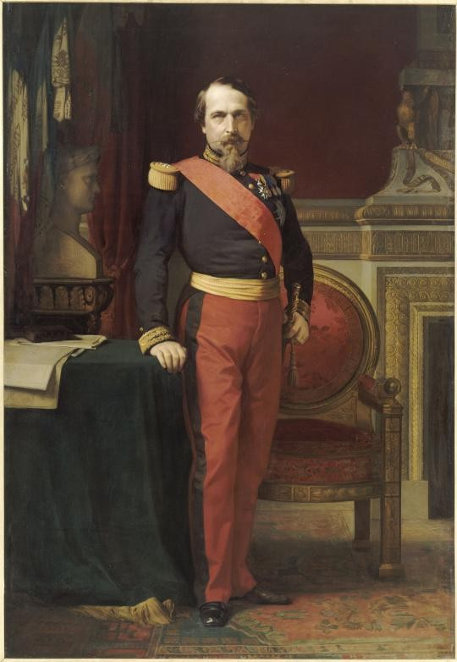

## Document iconographique 2 : L'Empereur Napoléon III

Peintre : Franz-Xaver Winterhalter

Date de création : avant 1861 (XIXe siècle) Emplacement au Château de Versailles : Non exposé

